КОМИТЕТ  РЕСПУБЛИКИ ТАТАРСТАН  ПО ОХРАНЕ ОБЪЕКТОВ КУЛЬТУРНОГО НАСЛЕДИЯ |  | ТАТАРСТАН РЕСПУБЛИКАСЫНЫӉ МӘДӘНИ МИРАС ОБЪЕКТЛАРЫН САКЛАУ КОМИТЕТЫ

ПРИКАЗ БОЕРЫК
№
г. Казань

Об утверждении границ территории объекта культурного наследия местного (муниципального) значения «Застройка Троицкой площади», XVI – XIX вв., расположенного по адресу: Республика Татарстан, Елабужский муниципальный район, г. Елабуга, площадь на пересечении улиц Дуровой и Казанской

В соответствии с Федеральным законом от 25 июня 2002 года № 73-ФЗ
«Об объектах культурного наследия (памятниках истории и культуры) народов Российской Федерации», Законом Республики Татарстан от 1 апреля 2005 года № 60-ЗРТ «Об объектах культурного наследия в Республике Татарстан», в целях сохранения и государственной охраны объектов культурного наследия регионального значения и их территорий, как объектов градостроительной деятельности особого регулирования, п р и к а з ы в а ю:
- Утвердить границы территории объекта культурного наследия местного (муниципального) значения «Застройка Троицкой площади», XVI – XIX вв., расположенного по адресу: Республика Татарстан, Елабужский муниципальный район, г. Елабуга, площадь на пересечении улиц Дуровой и Казанской, согласно приложению к настоящему приказу.
2. Отделу учета объектов культурного наследия и градостроительной деятельности обеспечить внесение сведений о границах территории объекта культурного наследия местного (муниципального) значения «Застройка Троицкой площади», XVI – XIX вв., расположенного по адресу: Республика Татарстан, Елабужский муниципальный район, г. Елабуга, площадь на пересечении улиц Дуровой и Казанской, в единый государственный реестр объектов культурного наследия (памятников истории и культуры) народов Российской Федерации и в Единый государственный реестр недвижимости.
3. Контроль за исполнением настоящего приказа оставляю за собой.

Председатель И.Н. Гущин

Приложение к приказу
Комитета Республики Татарстан по охране объектов культурного наследия
от ___________ 2023 № ______

Границы территории
объекта культурного наследия местного (муниципального) значения «Застройка Троицкой площади», XVI – XIX вв., расположенного по адресу: Республика Татарстан, Елабужский муниципальный район, г. Елабуга, площадь на пересечении улиц Дуровой и Казанской

Карта (схема)
границ территории объекта культурного наследия местного (муниципального) значения «Застройка Троицкой площади», XVI – XIX вв., расположенного по адресу: Республика Татарстан, Елабужский муниципальный район, г. Елабуга, площадь на пересечении улиц Дуровой и Казанской
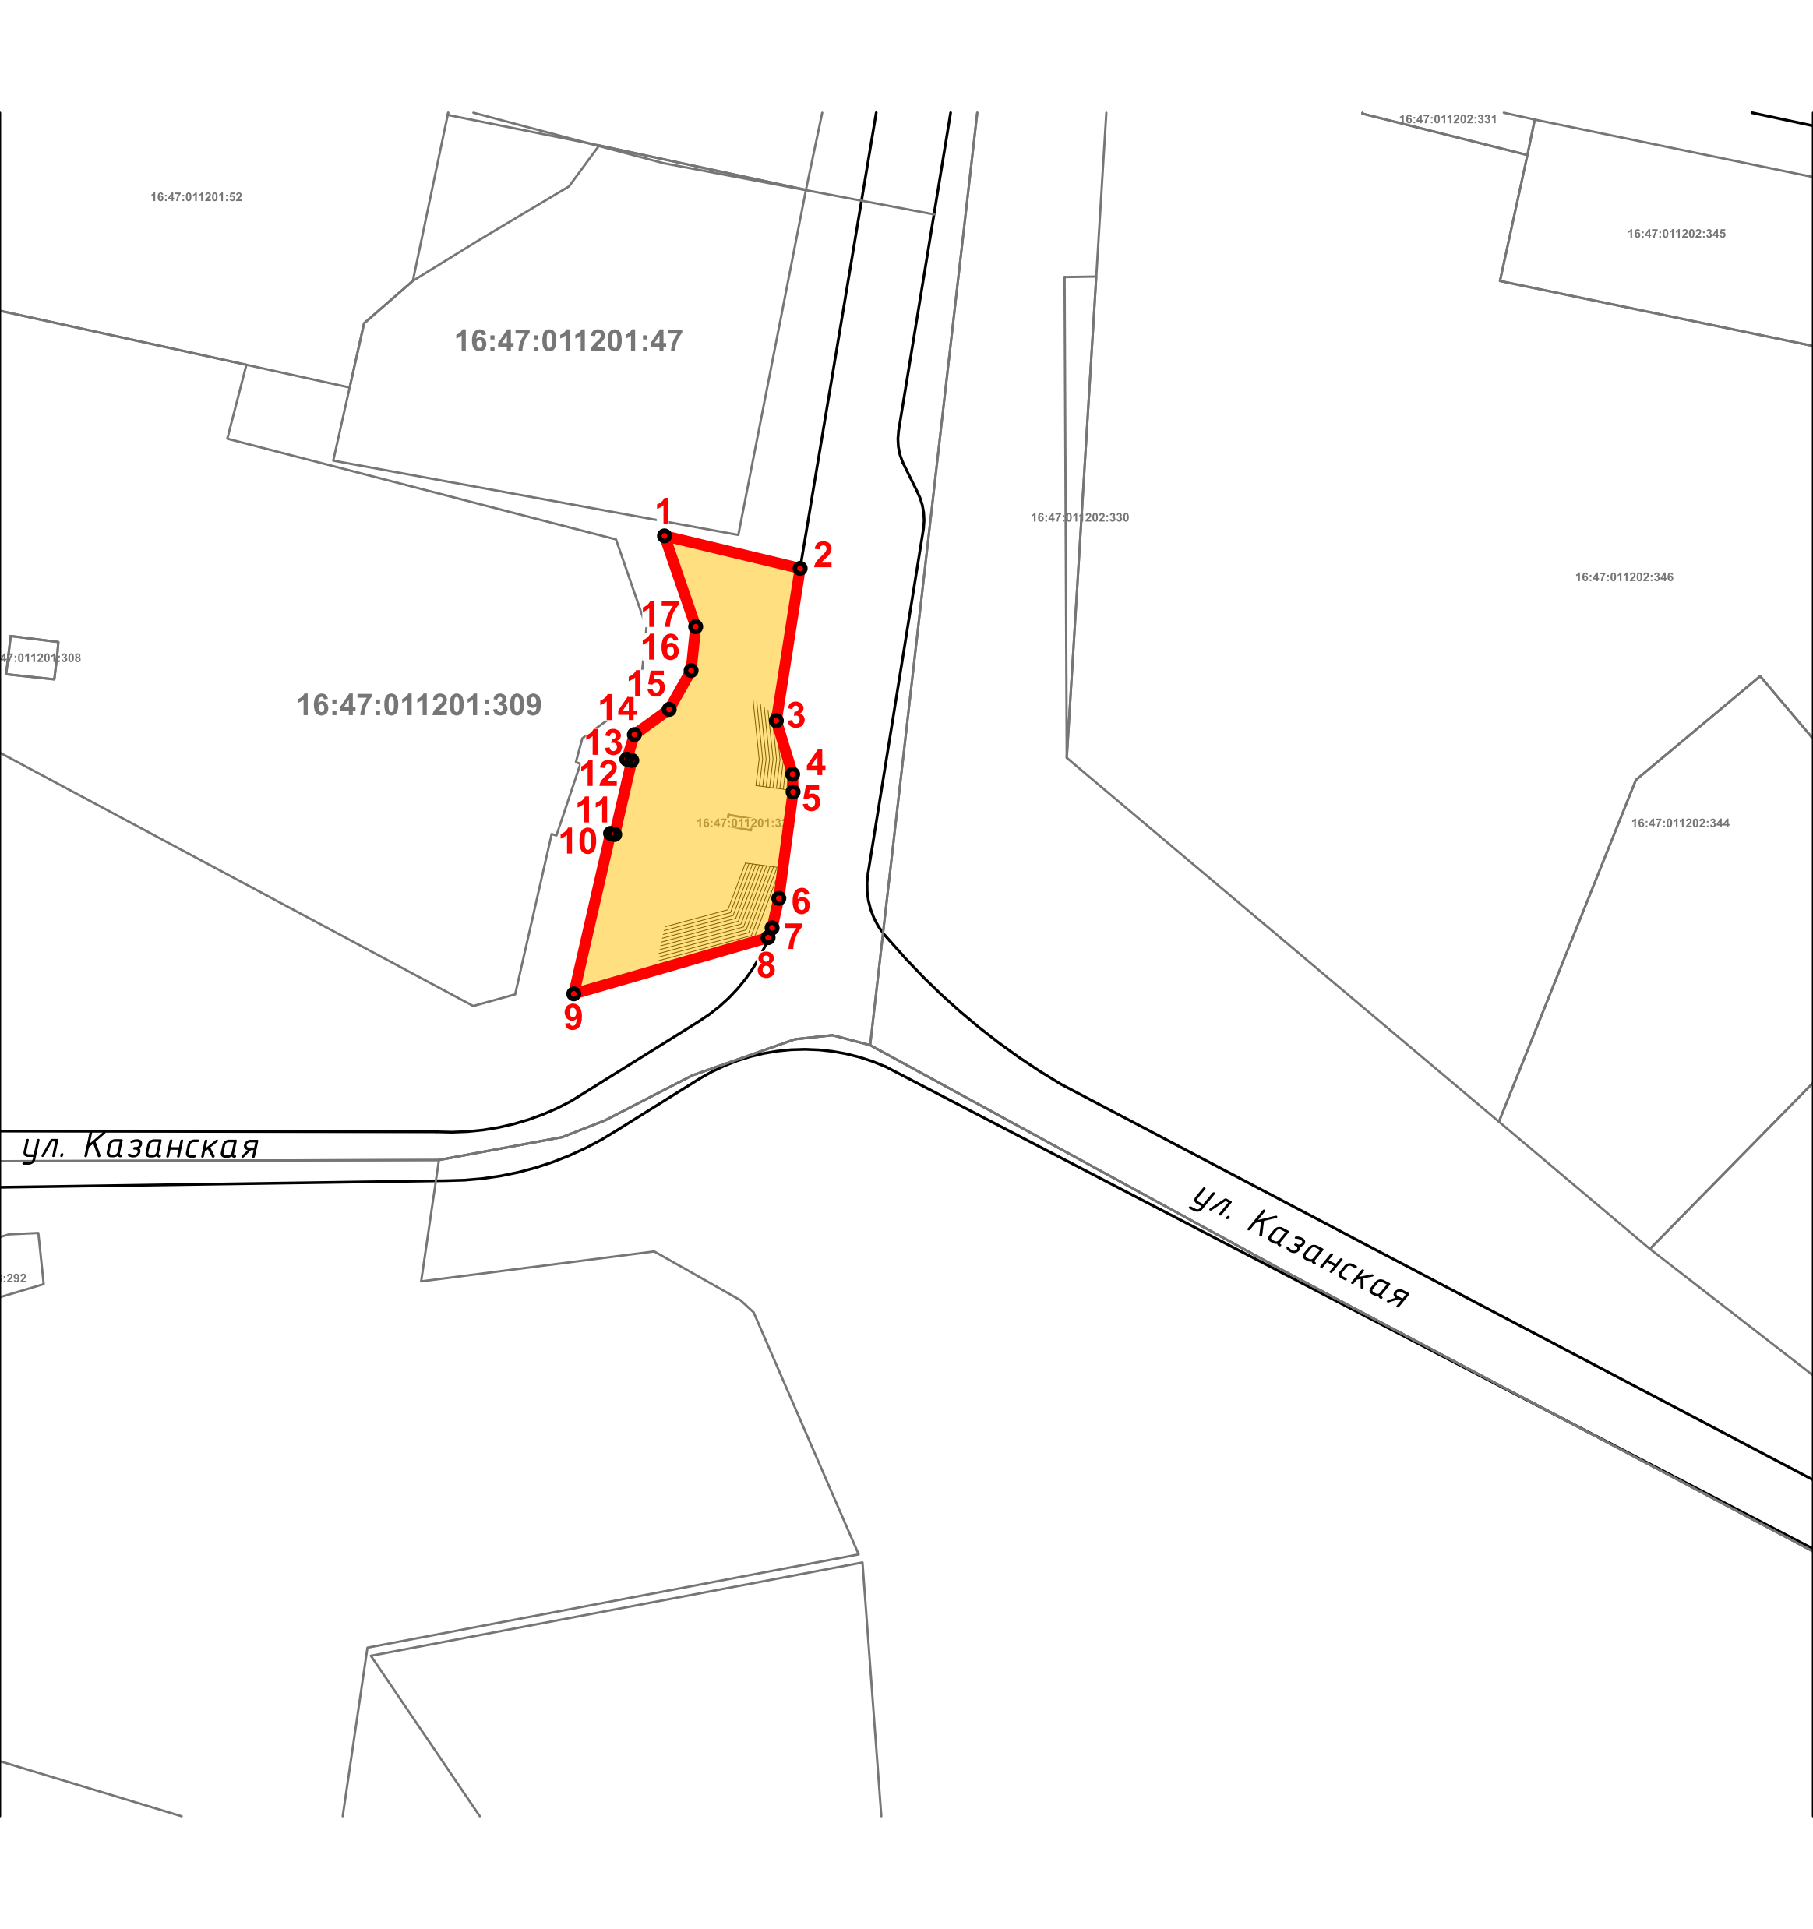
Масштаб 1:1000
Используемые условные знаки и обозначения:
 | - объект культурного наследия «Застройка Троицкой площади», XVI – XIX вв.
 | - граница территории объекта культурного наследия
1 – 19 | - номер характерной точки границы территории объекта культурного наследия
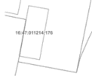 | - границы земельных участков
16:47:011201:309 | - кадастровый номер земельного участка
Картографическое описание
границ территории объекта культурного наследия местного (муниципального) значения «Застройка Троицкой площади», XVI – XIX вв., расположенного по адресу: Республика Татарстан, Елабужский муниципальный район, г. Елабуга, площадь на пересечении улиц Дуровой и Казанской

Границы территории объекта культурного наследия местного (муниципального) значения «Застройка Троицкой площади», XVI – XIX вв., расположенного по адресу: Республика Татарстан, Елабужский муниципальный район, г. Елабуга, площадь на пересечении улиц Дуровой и Казанской, проходят:

Прохождение границ |  | Описание прохождения границ
от точки | до точки
1 | 2 | от точки 1 в юго-восточном направлении на расстояние 16,13 метра до точки 2
2 | 8 | от точки 2 в юго-западном направлении на расстояние 43,92 метра до точки 8, расположенной по красной линии ул. Казанская
8 | 9 | от точки 8 в юго-западном направлении на расстояние 23,49 метра до точки 9
9 | 13 | от точки 9 в северо-восточном направлении на расстояние 28,96 метра до точки 13
13 | 16 | от точки 13 в северо-восточном направлении на расстояние 13,13 метра до точки 16
16 | 1 | от точки 16 в северо-западном направлении на расстояние 16,23 метра

Таблица характерных (поворотных) точек
границ территории объекта культурного наследия местного (муниципального) значения «Застройка Троицкой площади», XVI – XIX вв., расположенного по адресу: Республика Татарстан, Елабужский муниципальный район, г. Елабуга, площадь на пересечении улиц Дуровой и Казанской

№ | Координаты характерных (поворотных) точек  в местной системе координат (МСК-16)
 | X | Y
1 | 472369.28 | 2300826.52
2 | 472365.9 | 2300842.29
3 | 472348.36 | 2300839.46
4 | 472342.67 | 2300841.13
5 | 472339.62 | 2300841.41
6 | 472327.30 | 2300839.76
7 | 472323.88 | 2300838.98
8 | 472322.74 | 2300838.58
9 | 472316.23 | 2300816.01
10 | 472334.81 | 2300820.27
11 | 472334.69 | 2300820.75
12 | 472343.27 | 2300822.73
13 | 472343.41 | 2300822.15
14 | 472346.26 | 2300823.03
15 | 472349.18 | 2300827.06
16 | 472353.68 | 2300829.60
17 | 472358.76 | 2300830.13
1 | 472369.28 | 2300826.52

